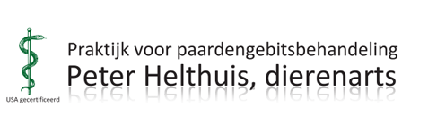

Drs. P.E. Helthuis, dierenarts, CEqD
Lemselosestraat 13
7595 ML, Weerselo
06 1322 5653
www.paardentandartshelthuis.nl

Inhoud
Doel gebitsbehandeling

Anatomie hoofd Schedel, bloedvaten,zenuwen, spieren,gewrichten,sinus
Kwadranten,hyoidapparaat
Anatomie tanden en kiezen Opbouw , curves Wilson.Spee,
Tandontwikkeling groei, opschuiven en afslijten
Naamgeving tanden en kiezen
Bewegingen onderkaak AP /Test
Lateraal /Test
Threepointbalance Ideaalbeeld

Occlusie Test
Verbetering Inkorten
Hoekverandering
Stand kiezen tanden Locatie schedel
Hoeken snij en kauwvlakken
Instrumentarium Motor, lamp, speculum, diverse hulpstukken. Flushing, halster,standaard,tangen, etc.
Gebruik instrumentarium
Onderzoek patiënt Algemeen, hoofd, gebit
Afwijkingen gebit Haken, ramps, golf, protuberante, losse elementen , afwijkende stand, trauma
Behandelingsmethoden Diverse behandelingsmethoden tbv diverse afwijkingen
Documentatie
Sedatie/ Anesthesie Diverse sedatiemogelijkheden en verdoving diverse delen van het gebit afzonderlijk
Wolfstandjes Extractie
Extracties tanden en kiezen
Leeftijdsschatting Aging card
Veiligheidsaspecten cursist Houding, ademwegen, verzekering, schoeisel, handgrepen
Veiligheidsaspecten paard
Terminologie

